《Java企业级应用》实验报告

年级、专业、班级 |  | 2023级计算机科学与技术（卓越）2班 |  | 姓名 |  | 柏俊烨 | 学号 | 20231272
实验题目 | 基于命令行的权限管理系统
实验时间 | 2025.11.16 |  | 实验地点 |  | DS1401
学年学期 | 2025-2026（1） |  | 实验性质 |  | □验证性 □设计性 ☑综合性
一、实验目的
- 本次实验的目的是掌握Java企业级应用开发工具的使用方法，掌握Java面向对象程序编程技术，掌握常用工具类的使用；掌握JDBC的使用；深入理解 RBAC（Role-Based Access Control，基于角色的访问控制）核心思想，掌握 “用户 - 角色 - 权限” 三层映射关系的设计与实现。理解和使用设计模式。
- 设计开发完成一个基于命令行的软件。
- 学习使用AI辅助编程。
- 抄袭计0分。

- 实验项目内容
要求如下：
- 主要涉及的实体包括：用户、角色、权限和资源等。其他实体和类自行分析和设计。
- 主要功能包括：用户管理、角色管理、权限管理、权限校验、权限审计等。权限可能包括菜单权限、操作权限、资源权限等。使用JDBC实现数据持久化。使用Java的logging模块或者log4j等第三方日志记录组件跟踪程序的执行情况并且在文件中形成日志记录。
- 使用命令行和软件系统进行交互，构建友好、方便的操作界面。命令行界面需清晰分区，提供菜单导航（如主菜单、用户管理子菜单、角色管理子菜单等）。操作反馈：执行成功/失败需明确提示（如 “创建用户 [test] 成功”“权限不足，无法删除用户”）。
- 注意扩展功能的实现，特色功能的实现。建议使用分层架构。
其他提交要求:
- 可以实现自己的扩展功能或自定义功能。注意操作使用的方便性，注意类和类之间的关系。充分利用继承，多态等特性，使用上抽象类，接口，注解，Lambda表达式，泛型，内部类等设计元素，使用好集合类。注意程序的总执行流程和分支执行流程。注意设计思想的表达，注意优化代码结构，优化类的职责分工，注意使用设计模式。代码有注释。
- 提交：（1）本实验报告，（2）源代码压缩文件zip，（3）软件演示的MP4视频，视频大小不超过20M，视频请在QQ浏览器测试能否正常播放。注意源代码加注释。注意文件名称的规范性。文件名：学号姓名2-题目名称.docx，学号姓名2-题目名称.zip, 学号姓名2-题目名称.mp4。三个文件分别提交。
- 实验过程或算法
写明：1软件功能（文字、功能组织图）、2创新点或特色、3设计思想（思路）、4设计模式的使用、5程序的结构或者架构、6程序主要执行流程图、7类的说明和类之间的关系图、8核心源代码及说明等、9人工智能应用情况（用了什么AI，如何使用AI，完成了什么任务，得到了什么结果，使用AI的截图）、10其他。
1. 软件功能
1.1 功能概述
本项目是一个基于控制台的人机交互权限管理系统，围绕“用户-角色-权限-资源”四要素构建，提供登录注册、用户/角色/权限/资源管理、关联关系维护以及审计日志记录等功能。系统采用分层架构（Controller-Service-DAO-Entity-Util），以 MySQL 为数据存储，遵循 UTF-8/utf8mb4 全链路编码策略，确保中文输入与存储一致。
1.2 主要功能模块
登录/注册：支持用户登录、注册（这里是为了按用户角色显示不同菜单，管理员身份用来测试整个项目的可用性，其他用户用来查看和验证自己的角色与权限。）。
用户管理：新增、删除、修改、查询用户；为用户分配角色。
角色管理：新增、删除、修改、查询角色；为角色分配权限。
权限管理：新增、删除、修改、查询权限；为权限分配资源。
资源管理：新增、删除、修改、查询资源。
权限校验：校验某个用户是否拥有某个权限或角色。
审计日志：记录关键操作（CREATE/UPDATE/DELETE/ASSIGN/QUERY）及结果。
此外，通过脚本database/init.sql创建数据库和database/test_data.sql注入基本数据以完成初始化。同时保证了编码一致性：run.bat`配置控制台与 JVM UTF-8，JDBC 连接字符串配套 UTF-8/utf8mb4。
1.3 功能组织图
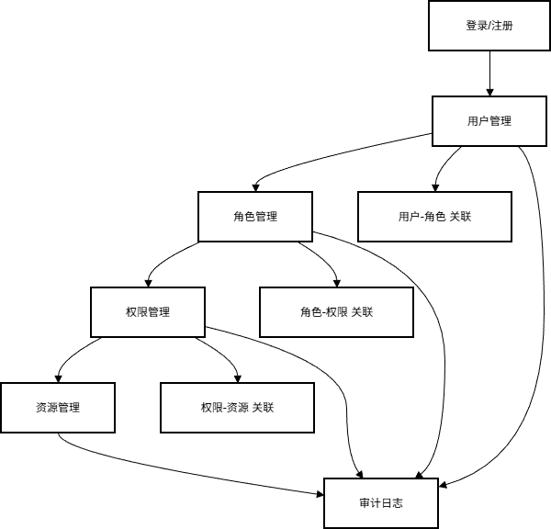
图1 功能组织图
2. 创新点与特色
2.1 核心创新点
全链路 UTF-8/utf8mb4 编码保证：从控制台（chcp 65001）→ JVM（Dfile.encoding=UTF-8）→ JDBC（useUnicode=true&characterEncoding=UTF-8）→ MySQL 会话与表结构（utf8mb4）一体化，确保中文姓名、说明等字段可靠存储。
四层抽象：将用户、角色、权限、资源四域模型与三张关联表构成“RBAC + 资源映射”的可扩展权限体系。
审计可追溯：对关键操作写入audit_log，便于事后审计与问题追踪。
控制台交互友好：对输入异常与中文校验进行提示，提供较好的命令行 UX。
2.2 技术栈
后端开发语言：Java 25，利用面向对象编程特性
数据库技术：MySQL 8.0.43，使用JDBC进行数据库连接和操作
数据库驱动：MySQL Connector/J (MySQL Connector/J 9.4.0)
设计模式：控制台应用 + 分层架构（Controller/Service/DAO/Entity/Util）
日志：java.util.logging封装（util/LoggerUtil.java）
依赖管理：本地 lib/引入 MySQL 驱动（无第三方框架）
设计工具：PowerDesigner（类图和顺序图设计）、Mermaid（流程图和组织图绘制）
3. 设计思想（思路）
3.1 面向对象设计
每个实体类都封装了相应的属性和方法，通过接口和抽象类实现代码复用，并通过接口实现多态调用。
3.2 分层解耦
Controller 仅处理交互与输入校验，Service 承载业务流程与事务边界，DAO 与数据库交互，Entity 纯数据结构，Util 提供基础能力（如数据库连接）。
3.3 单一职责原则
每个类聚焦一种职责，减少耦合，便于维护与扩展。例如，服务层专注于业务逻辑，DAO层专注于数据访问。
3.4 数据驱动设计
系统采用数据驱动的方式，通过数据库存储和管理所有业务数据，确保数据的一致性和完整性。
3.5 面向接口与实体建模
以“用户-角色-权限-资源 + 关联表”的 RBAC 模型为核心，支持后续横向扩展（如组织/岗位、数据权限）。
4. 设计模式的使用
4.1 分层架构模式（MVC 的变体）
分层架构模式是一种将软件系统划分为多个明确定义的、职责不同的层次的结构化设计方法。每个层次都提供一组特定的服务，并且只与它直接相邻的层次进行通信。它的核心思想是 “分离关注点” ，通过将不同的功能模块化到不同的层中，使得系统更易于理解、开发、维护和扩展。
4.2 DAO模式
每个实体都有对应的DAO类，并封装了数据库操作，提供统一的数据访问接口，隔离数据库访问细节。
4.3 模板式使用与工具抽象
数据库连接等共性能力通过util/*抽象，避免重复代码。
4.4 （可扩展）策略/工厂
权限类型（MENU/OPERATION/RESOURCE）与资源类型（MENU/BUTTON/DATA）为将来引入策略/工厂模式预留了扩展点。
5. 程序结构/架构
Experiment2/
├─ database/
│ ├─ init.sql # 数据库与表结构初始化、默认管理员
│ └─ test_data.sql # 测试数据
├─ lib/
│ └─ mysql-connector-j-*.jar
├─ logs/ # 日志文件目录（自动创建）
├─ src/main/java/
│ ├─ controller/ # 控制台交互与菜单调度
│ ├─ dao/ # 数据访问（表/视图/关联）
│ ├─ entity/ # 领域实体
│ ├─ service/ # 业务逻辑与事务边界
│ ├─ util/ # 工具类（数据库连接、日志工具类）
│ └─ Main.java # 程序入口
├─ compile.bat # 编译（UTF-8 编码）
└─ run.bat # 运行（控制台与 JVM 设为 UTF-8）
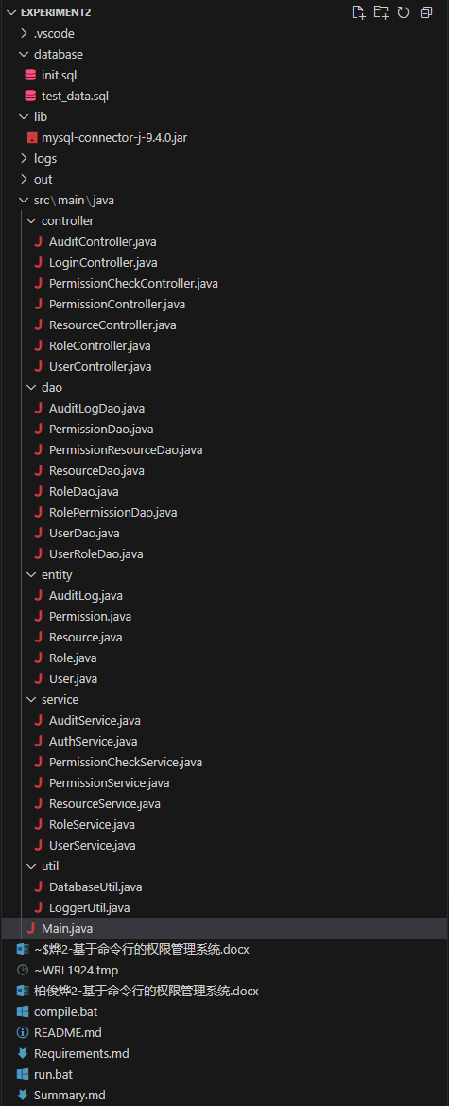
图2 包结构
6. 程序主要执行流程
6.1 执行步骤要点
- 输入 → 控制器：读取控制台输入（UTF-8），做基本判空与中文字符校验（密码/邮箱限制）。
- 业务 → 服务层：AuthService/UserService/...负责流程编排、状态判断（启用/禁用）、重复性校验等。
- 数据 → DAO 层：UserDao/RoleDao/...与 MySQL 交互，使用 JDBC 完成 CRUD 与关联表维护。
- 审计 → audit_log：登录/注册/CRUD/分配/移除/查询均记录操作者、目标、结果与描述，失败也记入。
- 回环 → 菜单：每个子操作结束后返回相应菜单；退出登录会写入登出审计并回到登录菜单；0 退出终止程序。
6.2 程序主要执行流程图
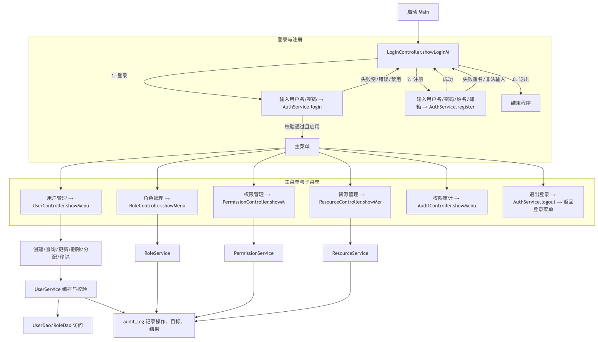
图3 程序主要执行流程图
7. 类的说明和类之间的关系
7.1 Controller 层
LoginController：登录/注册菜单与交互；读取输入（UTF-8），进行基础判空校验，调用 AuthService.login/register；登录成功返回User，失败回到登录菜单。
UserController：用户创建、查询（全部/按ID/按用户名）、更新、删除；分配/移除角色；对密码与邮箱做中文字符校验；调用UserService与RoleService；每个操作结束回到本菜单。
RoleController：角色的新增/查询/更新/删除；分配/移除权限（与 PermissionService交互）。
PermissionController：权限的新增/查询/更新/删除；分配/移除资源（与 ResourceService交互）。
ResourceController：资源的新增/查询/更新/删除。
AuditController：审计日志的查询（全部、按用户、按操作类型）；用于课堂展示溯源。
7.2 Service 层
AuthService：登录（用户名/密码校验、用户状态检查、失败/成功审计）、注册（重名校验、字段校验、审计）；登出（写入审计）。
UserService：用户 CRUD、用户-角色关联维护；幂等与存在性检查；对输入做二次校验；对关键操作写审计。
RoleService：角色 CRUD、角色-权限关联维护；写审计。
PermissionService：权限 CRUD、权限-资源关联维护；写审计。
ResourceService：资源 CRUD；写审计。
PermissionCheckService：集中式权限/角色校验与查询（用户是否拥有某权限/角色、用户权限编码集合、用户角色集合），依赖UserRoleDao、RolePermissionDao、PermissionDao、RoleDao、UserDao；用于菜单展示、操作前置校验与审计辅助。
AuditService：审计日志查询封装（按用户、按操作类型、全部）。
7.3 DAO 层
UserDao、RoleDao、PermissionDao、ResourceDao：各表的增删改查与索引/唯一约束配合实现的存在性/唯一性保证。
UserRoleDao、RolePermissionDao、PermissionResourceDao：三张关联表的数据维护（分配/移除）。
AuditLogDao：插入与查询审计日志。
7.4 Entity 层
User、Role、Permission、Resource、AuditLog：与表结构一一对应；含状态、创建/更新时间等通用字段。
7.5 Util 层
DatabaseUtil：JDBC 连接获取、连接字符串与驱动参数统一；可扩展连接池。
LoggerUtil：java.util.logging的统一封装，按类名产生日志记录器。
7.6 总体框架
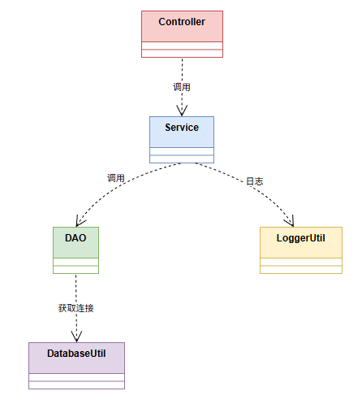
图4 总体框架
7.7 分析类图
Word文档中图片较模糊，原图可见项目zip包中picture文件夹中。
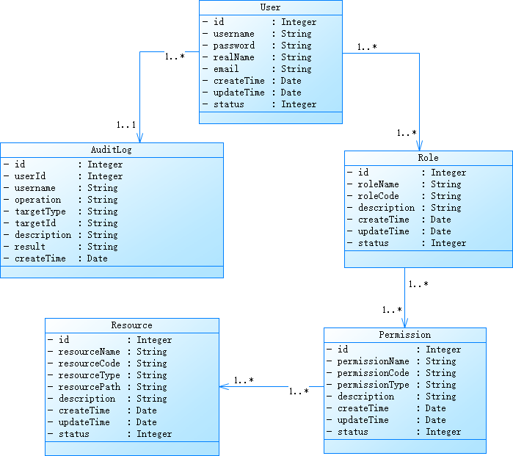
（此处省略了setters&getters和构造函数）
图5 分析类图1（Entity部分）
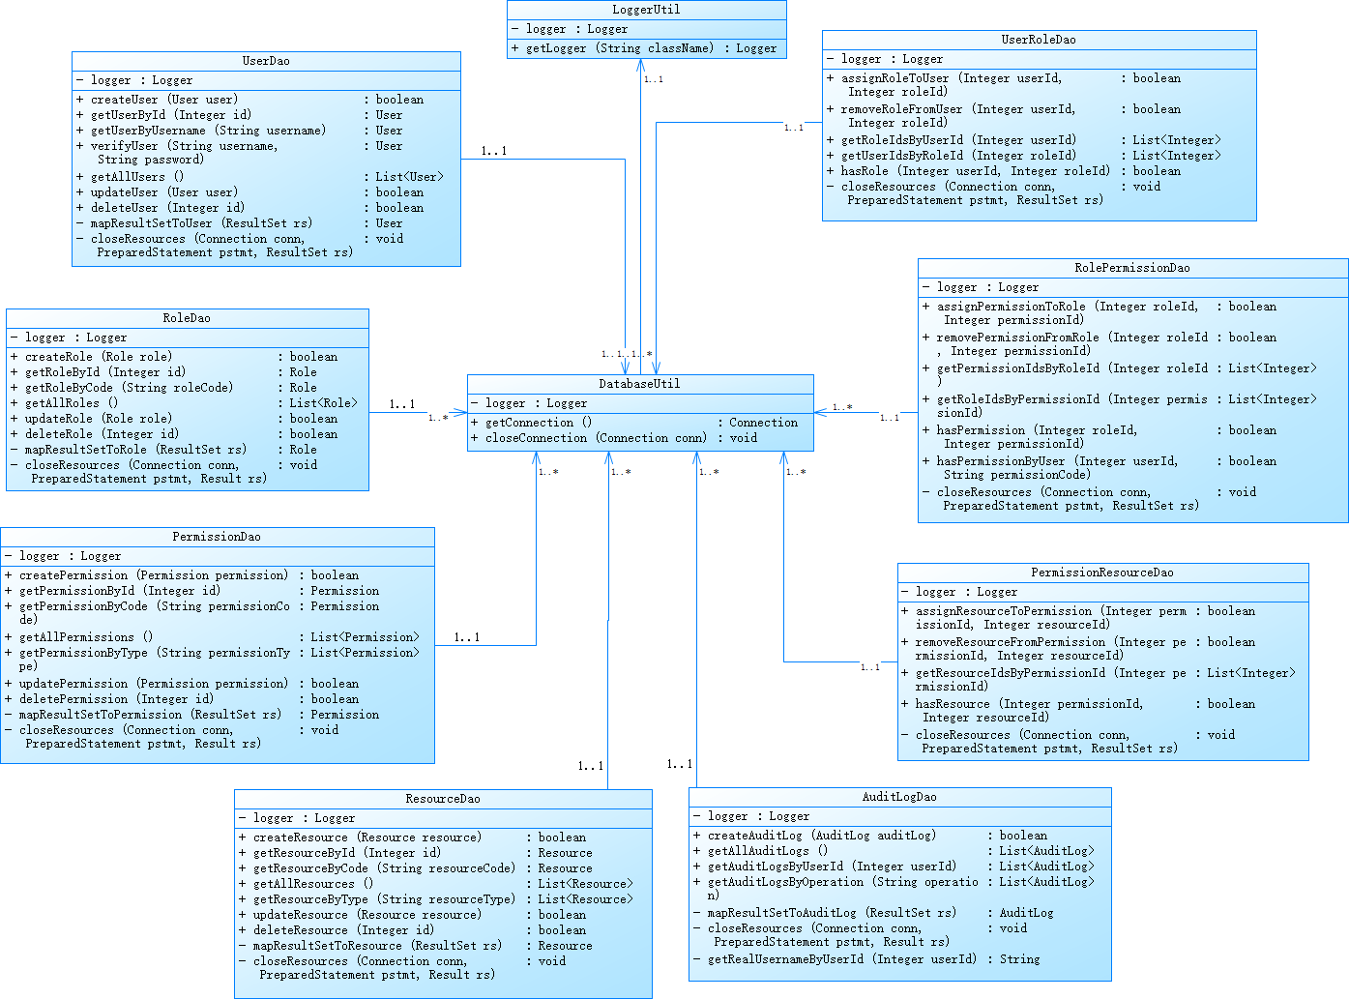
图6 分析类图2（数据库交互部分）
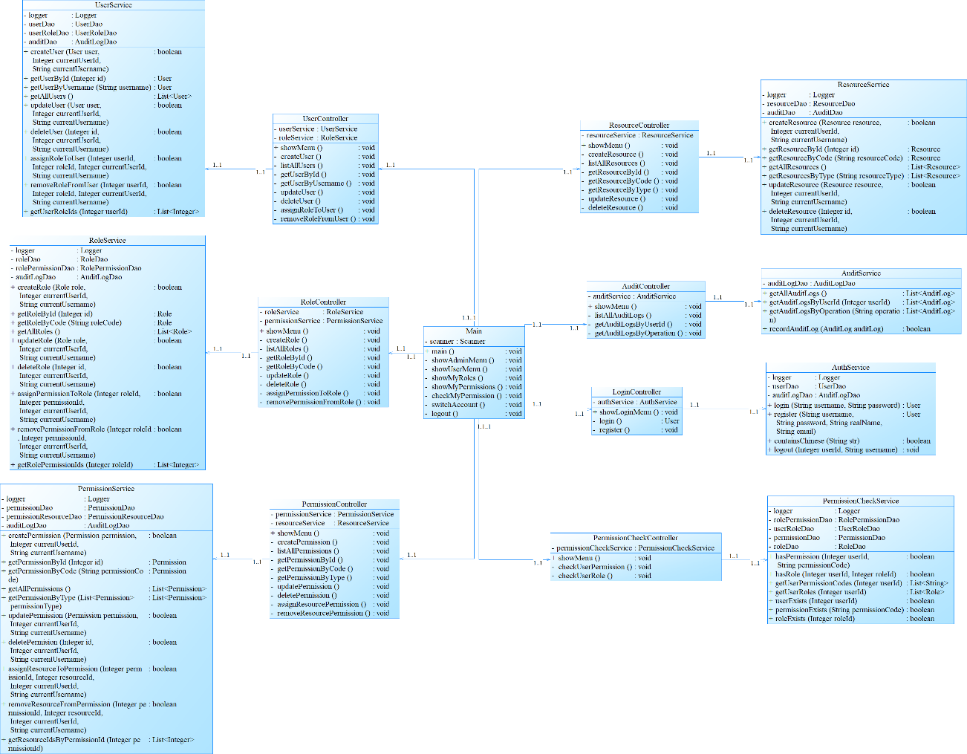
图7 分析类图3（控制部分）
以用户管理为例，类图关系如下：
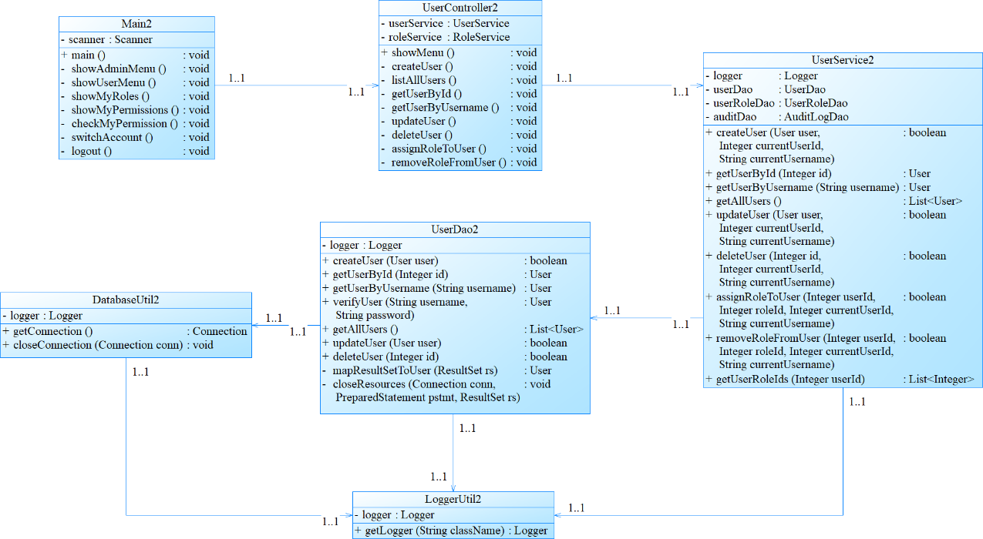
图8 用户管理类的关系图

8. 核心源代码及说明
8.1 程序入口与菜单路由
```23:33:src/main/java/Main.java
public class Main {
private static final Logger logger = LoggerUtil.getLogger(Main.class.getName());
private static Scanner scanner;

// 当前登录用户信息
private static Integer currentUserId;
private static String currentUsername;
private static User currentUser;

public static void main(String[] args) {
scanner = new Scanner(new InputStreamReader(System.in, StandardCharsets.UTF_8));
```

```83:97:src/main/java/Main.java
private static void showAdminMenu() {
System.out.println("\n========== 主菜单（管理员） ==========");
System.out.println("当前用户: " + currentUsername + " (ID: " + currentUserId + ")");
System.out.println("---------------------------");
System.out.println("1. 用户管理");
System.out.println("2. 角色管理");
System.out.println("3. 权限管理");
System.out.println("4. 资源管理");
System.out.println("5. 权限校验");
System.out.println("6. 权限审计");
System.out.println("7. 切换账号");
System.out.println("0. 退出系统");
```
8.2 登录与认证（LoginController / AuthService）
- 登录控制与注册输入（controller/LoginController.java）
```14:22:src/main/java/controller/LoginController.java
public class LoginController {
private AuthService authService = new AuthService();
private Scanner scanner = new Scanner(new InputStreamReader(System.in, StandardCharsets.UTF_8));

/**
* 显示登录菜单
* @return 登录成功返回User对象，失败返回null
*/
public User showLoginMenu() {
```

```60:75:src/main/java/controller/LoginController.java
/**
* 登录
* @return 登录成功返回User对象，失败返回null
*/
private User login() {
System.out.println("\n========== 用户登录 ==========");
System.out.print("请输入用户名: ");
String username = scanner.nextLine().trim();

System.out.print("请输入密码: ");
String password = scanner.nextLine().trim();

if (username.isEmpty() || password.isEmpty()) {
System.out.println("用户名和密码不能为空！");
return null;
}
```

```120:126:src/main/java/controller/LoginController.java
User user = authService.register(username, password, realName, email);
if (user != null) {
System.out.println("\n注册成功！用户名: " + user.getUsername() + " (ID: " + user.getId() + ")");
System.out.println("请使用新账户登录。");
} else {
System.out.println("\n注册失败！用户名可能已存在，请尝试其他用户名。");
}
```
- 认证服务（service/AuthService.java）
```16:20:src/main/java/service/AuthService.java
public class AuthService {
private static final Logger logger = LoggerUtil.getLogger(AuthService.class.getName());
private UserDao userDao = new UserDao();
private AuditLogDao auditLogDao = new AuditLogDao();
```

```27:41:src/main/java/service/AuthService.java
public User login(String username, String password) {
if (username == null || username.trim().isEmpty()) {
logger.warning("登录失败: 用户名为空");
return null;
}

if (password == null || password.trim().isEmpty()) {
logger.warning("登录失败: 密码为空");
return null;
}

User user = userDao.verifyUser(username.trim(), password);
if (user != null) {
logger.info("用户登录成功: " + username);
auditLogDao.createAuditLog(new AuditLog(user.getId(), username, "LOGIN", "SYSTEM",
String.valueOf(user.getId()), "用户登录: " + username, "SUCCESS"));
return user;
```

```61:80:src/main/java/service/AuthService.java
public User register(String username, String password, String realName, String email) {
if (username == null || username.trim().isEmpty()) {
logger.warning("注册失败: 用户名为空");
return null;
}

if (password == null || password.trim().isEmpty()) {
logger.warning("注册失败: 密码为空");
return null;
}
// 密码不能包含中文字符
if (containsChinese(password)) {
logger.warning("注册失败: 密码包含中文字符");
return null;
}
// 邮箱可为空，但若提供则不能包含中文字符
if (email != null && !email.trim().isEmpty() && containsChinese(email)) {
logger.warning("注册失败: 邮箱包含中文字符");
return null;
}
```

```127:131:src/main/java/service/AuthService.java
public void logout(Integer userId, String username) {
logger.info("用户登出: " + username);
auditLogDao.createAuditLog(new AuditLog(userId, username, "LOGOUT", "SYSTEM",
String.valueOf(userId), "用户登出: " + username, "SUCCESS"));
}
```
8.3 权限校验（PermissionCheckController / PermissionCheckService）
```16:23:src/main/java/service/PermissionCheckService.java
public class PermissionCheckService {
private static final Logger logger = LoggerUtil.getLogger(PermissionCheckService.class.getName());
private RolePermissionDao rolePermissionDao = new RolePermissionDao();
private UserRoleDao userRoleDao = new UserRoleDao();
private UserDao userDao = new UserDao();
private PermissionDao permissionDao = new PermissionDao();
private RoleDao roleDao = new RoleDao();
```

```30:39:src/main/java/service/PermissionCheckService.java
public boolean hasPermission(Integer userId, String permissionCode) {
if (userId == null || permissionCode == null) {
logger.warning("权限校验失败: 参数为空");
return false;
}

boolean hasPermission = rolePermissionDao.hasPermissionByUser(userId, permissionCode);
logger.info("权限校验 - 用户ID: " + userId + ", 权限编码: " + permissionCode + ", 结果: " + hasPermission);
return hasPermission;
}
```

```12:20:src/main/java/controller/PermissionCheckController.java
public class PermissionCheckController {
private PermissionCheckService permissionCheckService = new PermissionCheckService();
private Scanner scanner = new Scanner(new InputStreamReader(System.in, StandardCharsets.UTF_8));

/**
* 显示权限校验菜单
*/
public void showMenu() {
```

```66:72:src/main/java/controller/PermissionCheckController.java
boolean hasPermission = permissionCheckService.hasPermission(userId, permissionCode);
if (hasPermission) {
System.out.println("用户ID " + userId + " 拥有权限 [" + permissionCode + "]");
} else {
System.out.println("用户ID " + userId + " 没有权限 [" + permissionCode + "]");
}
```
8.4 业务服务层（RoleService / PermissionService / ResourceService）
a) 角色服务（service/RoleService.java）
```17:22:src/main/java/service/RoleService.java
public class RoleService {
private static final Logger logger = LoggerUtil.getLogger(RoleService.class.getName());
private RoleDao roleDao = new RoleDao();
private RolePermissionDao rolePermissionDao = new RolePermissionDao();
private AuditLogDao auditLogDao = new AuditLogDao();
```

```108:122:src/main/java/service/RoleService.java
public boolean assignPermissionToRole(Integer roleId, Integer permissionId, Integer currentUserId, String currentUsername) {
Role role = roleDao.getRoleById(roleId);
if (role == null) {
logger.warning("分配权限失败: 角色不存在 - ID: " + roleId);
auditLogDao.createAuditLog(new AuditLog(currentUserId, currentUsername, "ASSIGN", "ROLE_PERMISSION",
String.valueOf(roleId), "分配权限失败: 角色不存在", "FAILURE"));
return false;
}

if (rolePermissionDao.hasPermission(roleId, permissionId)) {
logger.warning("分配权限失败: 角色已拥有该权限 - 角色ID: " + roleId + ", 权限ID: " + permissionId);
auditLogDao.createAuditLog(new AuditLog(currentUserId, currentUsername, "ASSIGN", "ROLE_PERMISSION",
String.valueOf(roleId), "分配权限失败: 角色已拥有该权限", "FAILURE"));
return false;
}
```
b) 权限服务（service/PermissionService.java）
```17:22:src/main/java/service/PermissionService.java
public class PermissionService {
private static final Logger logger = LoggerUtil.getLogger(PermissionService.class.getName());
private PermissionDao permissionDao = new PermissionDao();
private PermissionResourceDao permissionResourceDao = new PermissionResourceDao();
private AuditLogDao auditLogDao = new AuditLogDao();
```

```115:121:src/main/java/service/PermissionService.java
public boolean assignResourceToPermission(Integer permissionId, Integer resourceId, Integer currentUserId, String currentUsername) {
Permission permission = permissionDao.getPermissionById(permissionId);
if (permission == null) {
logger.warning("分配资源失败: 权限不存在 - ID: " + permissionId);
auditLogDao.createAuditLog(new AuditLog(currentUserId, currentUsername, "ASSIGN", "PERMISSION_RESOURCE",
String.valueOf(permissionId), "分配资源失败: 权限不存在", "FAILURE"));
return false;
}
```
- 资源服务（service/ResourceService.java）
```16:20:src/main/java/service/ResourceService.java
public class ResourceService {
private static final Logger logger = LoggerUtil.getLogger(ResourceService.class.getName());
private ResourceDao resourceDao = new ResourceDao();
private AuditLogDao auditLogDao = new AuditLogDao();
```

```74:83:src/main/java/service/ResourceService.java
public boolean updateResource(Resource resource, Integer currentUserId, String currentUsername) {
resource.setUpdateTime(new Date());
boolean result = resourceDao.updateResource(resource);
if (result) {
auditLogDao.createAuditLog(new AuditLog(currentUserId, currentUsername, "UPDATE", "RESOURCE",
String.valueOf(resource.getId()), "更新资源: " + resource.getResourceName(), "SUCCESS"));
} else {
auditLogDao.createAuditLog(new AuditLog(currentUserId, currentUsername, "UPDATE", "RESOURCE",
String.valueOf(resource.getId()), "更新资源失败: " + resource.getResourceName(), "FAILURE"));
}
return result;
}
```
8.5 数据访问层（示例DAO）
```21:38:src/main/java/dao/UserDao.java
public boolean createUser(User user) {
String sql = "INSERT INTO user (username, password, real_name, email, status, create_time, update_time) VALUES (?, ?, ?, ?, ?, ?, ?)";
Connection conn = null;
PreparedStatement pstmt = null;

try {
conn = DatabaseUtil.getConnection();
pstmt = conn.prepareStatement(sql);
pstmt.setString(1, user.getUsername());
pstmt.setString(2, user.getPassword());
pstmt.setString(3, user.getRealName());
pstmt.setString(4, user.getEmail());
pstmt.setInt(5, user.getStatus());
pstmt.setTimestamp(6, new Timestamp(user.getCreateTime().getTime()));
pstmt.setTimestamp(7, new Timestamp(user.getUpdateTime().getTime()));

int result = pstmt.executeUpdate();
logger.info("创建用户: " + user.getUsername() + ", 结果: " + (result > 0 ? "成功" : "失败"));
return result > 0;
```

```109:121:src/main/java/dao/UserDao.java
public User verifyUser(String username, String password) {
String sql = "SELECT * FROM user WHERE username = ? AND password = ? AND status = 1";
Connection conn = null;
PreparedStatement pstmt = null;
ResultSet rs = null;

try {
conn = DatabaseUtil.getConnection();
pstmt = conn.prepareStatement(sql);
pstmt.setString(1, username);
pstmt.setString(2, password);
rs = pstmt.executeQuery();

if (rs.next()) {
return mapResultSetToUser(rs);
}
```

```236:244:src/main/java/dao/UserDao.java
private void closeResources(Connection conn, PreparedStatement pstmt, ResultSet rs) {
try {
if (rs != null) rs.close();
if (pstmt != null) pstmt.close();
if (conn != null) DatabaseUtil.closeConnection(conn);
} catch (SQLException e) {
logger.severe("关闭资源失败: " + e.getMessage());
e.printStackTrace();
}
}
```
8.6 实体与审计服务（User / AuditLog / AuditService）
```8:16:src/main/java/entity/User.java
public class User {
private Integer id;
private String username;
private String password;
private String realName;
private String email;
private Date createTime;
private Date updateTime;
private Integer status; // 0-禁用, 1-启用
```

```21:29:src/main/java/entity/User.java
public User(String username, String password, String realName, String email) {
this.username = username;
this.password = password;
this.realName = realName;
this.email = email;
this.status = 1; // 默认启用
this.createTime = new Date();
this.updateTime = new Date();
}
```
- 审计日志：DAO、服务与实体（`dao/AuditLogDao.java`、`service/AuditService.java`、`entity/AuditLog.java`）

```21:39:src/main/java/dao/AuditLogDao.java
public boolean createAuditLog(AuditLog auditLog) {
String sql = "INSERT INTO audit_log (user_id, username, operation, target_type, target_id, description, result, create_time) VALUES (?, ?, ?, ?, ?, ?, ?, ?)";
Connection conn = null;
PreparedStatement pstmt = null;

try {
conn = DatabaseUtil.getConnection();
pstmt = conn.prepareStatement(sql);
pstmt.setObject(1, auditLog.getUserId());
pstmt.setString(2, auditLog.getUsername());
pstmt.setString(3, auditLog.getOperation());
pstmt.setString(4, auditLog.getTargetType());
pstmt.setString(5, auditLog.getTargetId());
pstmt.setString(6, auditLog.getDescription());
pstmt.setString(7, auditLog.getResult());
pstmt.setTimestamp(8, new Timestamp(auditLog.getCreateTime().getTime()));

int result = pstmt.executeUpdate();
logger.info("创建审计日志: " + auditLog.getDescription() + ", 结果: " + (result > 0 ? "成功" : "失败"));
return result > 0;
```

```11:19:src/main/java/service/AuditService.java
public class AuditService {
private AuditLogDao auditLogDao = new AuditLogDao();

/**
* 查询所有审计日志
*/
public List<AuditLog> getAllAuditLogs() {
return auditLogDao.getAllAuditLogs();
}
```

```22:31:src/main/java/entity/AuditLog.java
public AuditLog(Integer userId, String username, String operation, String targetType, String targetId, String description, String result) {
this.userId = userId;
this.username = username;
this.operation = operation;
this.targetType = targetType;
this.targetId = targetId;
this.description = description;
this.result = result;
this.createTime = new Date();
}
```
8.7 数据库与工具（DatabaseUtil）
```32:45:src/main/java/util/DatabaseUtil.java
public static Connection getConnection() {
Connection conn = null;
try {
Class.forName(DRIVER);
conn = DriverManager.getConnection(URL, USERNAME, PASSWORD);
// 设置会话字符集为utf8mb4，确保正确处理中文
try (java.sql.Statement stmt = conn.createStatement()) {
stmt.execute("SET NAMES 'utf8mb4' COLLATE 'utf8mb4_unicode_ci'");
stmt.execute("SET CHARACTER SET utf8mb4");
stmt.execute("SET character_set_connection=utf8mb4");
stmt.execute("SET character_set_results=utf8mb4");
stmt.execute("SET character_set_client=utf8mb4");
}
logger.info("数据库连接成功");
} catch (ClassNotFoundException e) {
logger.severe("MySQL驱动未找到: " + e.getMessage());
e.printStackTrace();
} catch (SQLException e) {
logger.severe("数据库连接失败: " + e.getMessage());
e.printStackTrace();
}
return conn;
}
```
9. 人工智能应用情况
本系统在开发过程中引入了 AI 辅助编程工具，包括 ChatGPT 5、VS Code Copilot（Claude 4）以及在 Cursor 环境中的基于 GPT 的编码助手。通过 ChatGPT 5，项目快速产出了分层架构的程序包结构与基础模板，并在数据库表结构建模与文档说明撰写方面提供了高效支持。借助 Copilot（Claude 4），在具体编码阶段获得了连续性代码补全与注释生成能力，同时对编译错误进行定位与修复，显著提升了实现与调试效率。
在文档与规范层面，AI 工具协助生成说明文档（含结构化章节与配套图示），并就编码规范、异常处理策略以及中文输入校验等提出改进建议；对 SQL 与运行脚本进行了连贯性与一致性检查。结合这些建议，项目补充与完善了 RBAC 表结构设计要点，输出了较为系统化的架构图与流程图。
综合效果体现在两个方面：其一，UTF-8/utf8mb4 的全链路一致性得到压实，中文输入/显示问题具备清晰可复用的排查与修复路径；其二，项目文档与实现协同推进，形成了便于验收展示及后续扩展维护的工程化成果。
10. 其他
项目采用 JDK 25、MySQL 8.0.43 与 MySQL Connector/J 9.4.0，在 Windows 11 环境下构建运行并保证控制台为 UTF-8。程序入口为 src/main/java/Main.java，通过 compile.bat完成编译、run.bat完成运行，二者均已按 UTF-8 进行配置。数据库初始化由 database/init.sql完成建表与默认管理员创建，database/test_data.sql提供测试数据。编码与字符集方面采用控制台 chcp 65001、JVM 参数 -Dfile.encoding=UTF-8、JDBC useUnicode=true&characterEncoding=UTF-8，并在会话层执行SET NAMES utf8mb4 等设置以保证端到端一致。
代码注释详细，项目架构清晰，便于理解和维护，具备较为完善的异常处理机制。在代码规范方面遵循Java编码规范，并采用高内聚低耦合的模块化设计。当前实现的已知限制与注意事项包括密码以明文存储、尚未引入事务与统一异常边界、以控制台交互为主；注册流程要求密码不得包含中文字符，邮箱字段可为空但若填写不得包含中文字符。
四、实验结果及分析和（或）源程序调试过程（遇到的主要问题、截图、文字）、实验总结与体会（必写）
1. 实验结果及分析
- RBAC设计
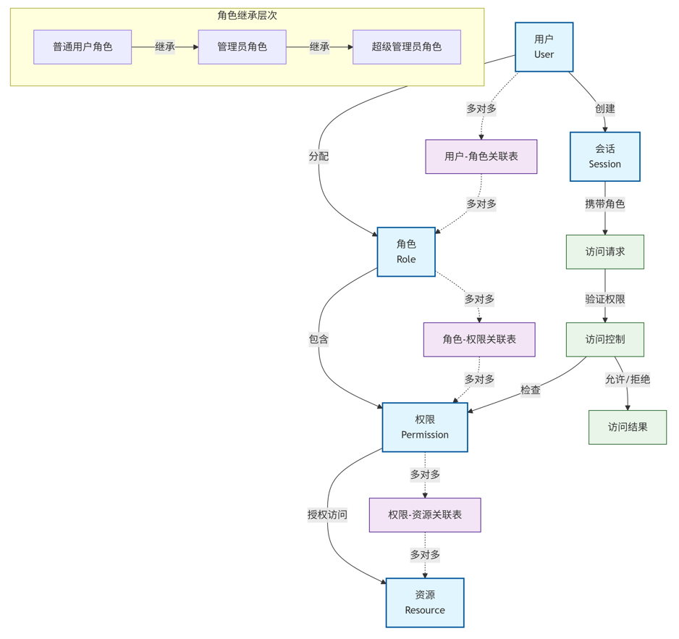
图9 RBAC设计原理图
- 数据初始化
表1 user表
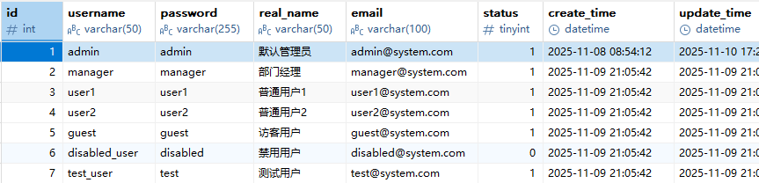

表2 role表
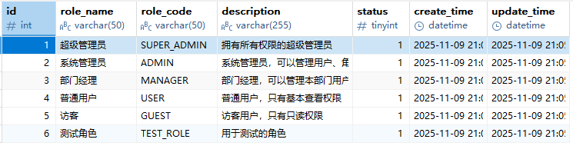

表3 permission表（截取）
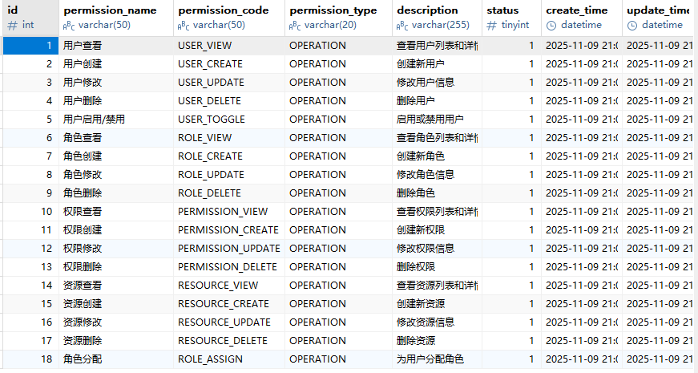

表4 resource表（截取）
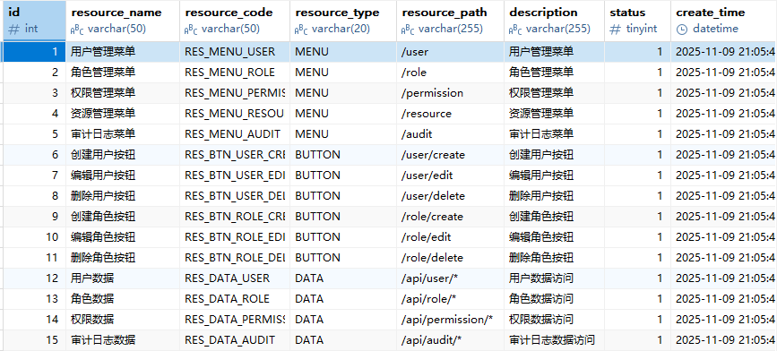

表5 user_role表
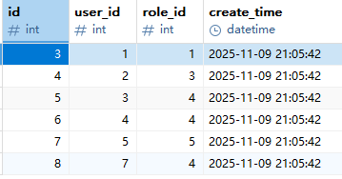

表6 role_permission表（截取）
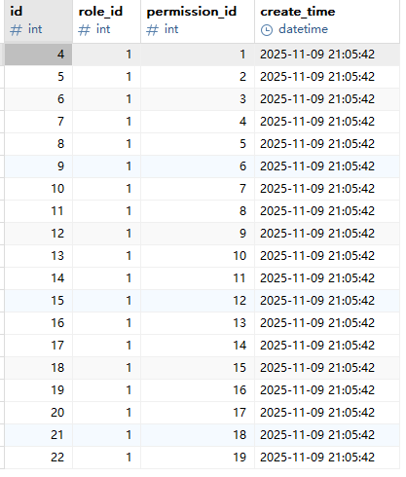

表7 permission_resource表（截取）
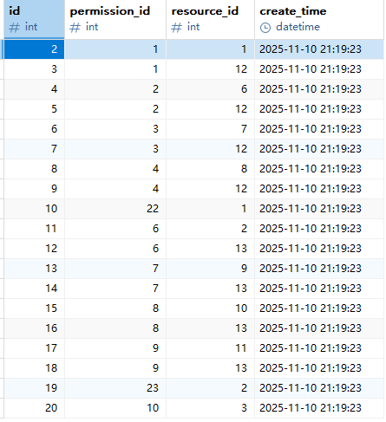

表8 audit_log表
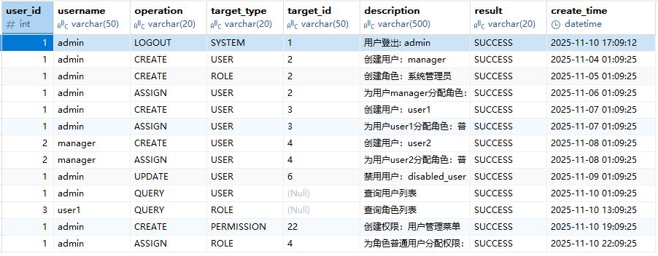
- 登录/注册
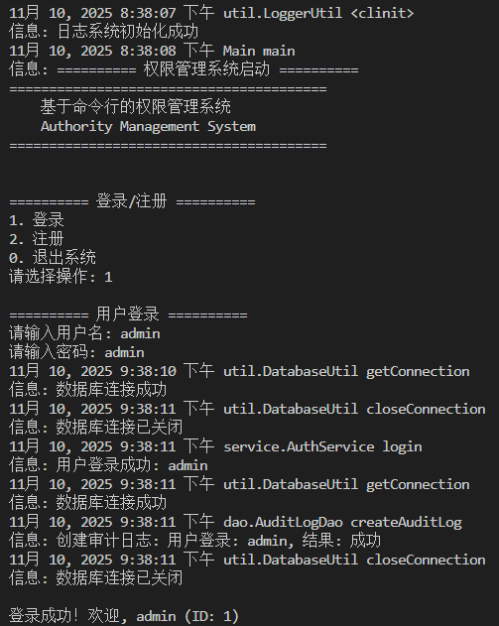
- 主菜单
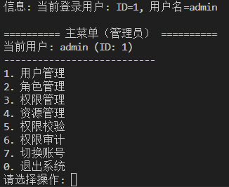
- 管理部分
由于用户管理、角色管理、权限管理、资源管理的交互逻辑是一样的（包括创建、查询、更新、删除、分配等），这里只展示用户管理。
  - 创建用户
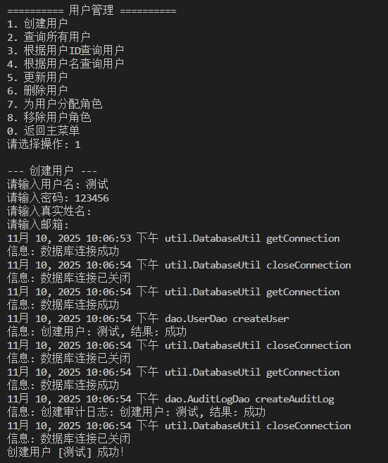
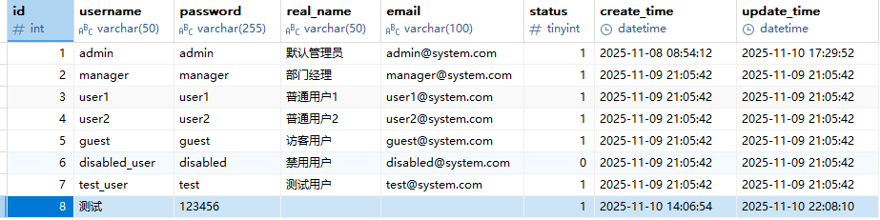
  - 查询所有用户
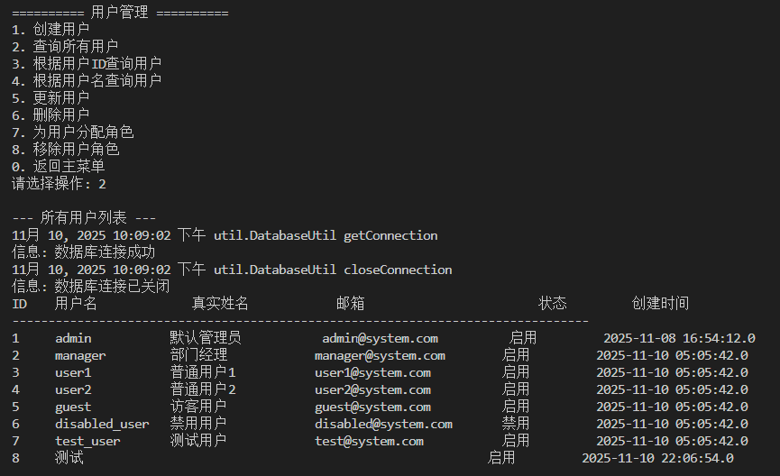
  - 根据id查询用户
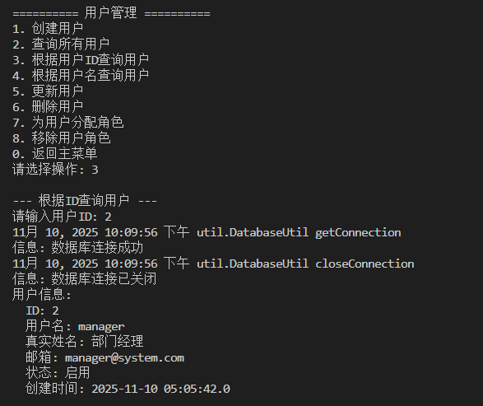
  - 根据用户名查询用户
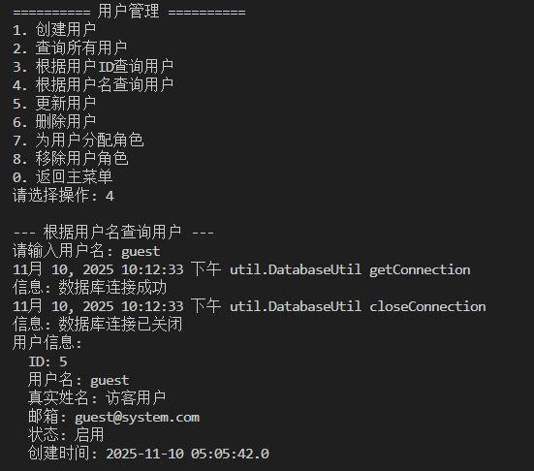
  - 更新用户
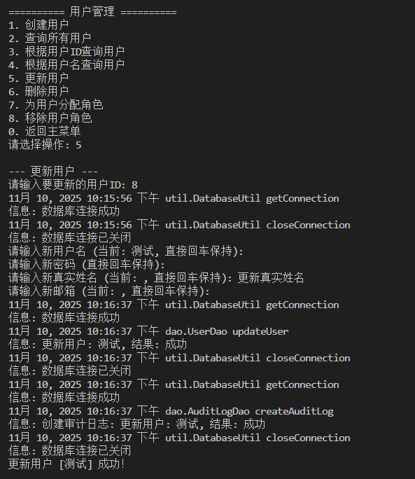
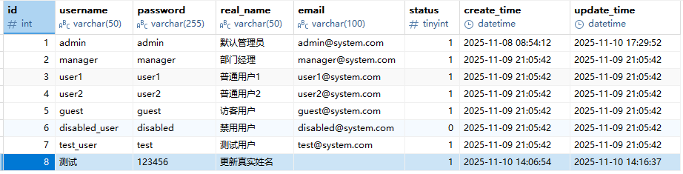
  - 删除用户
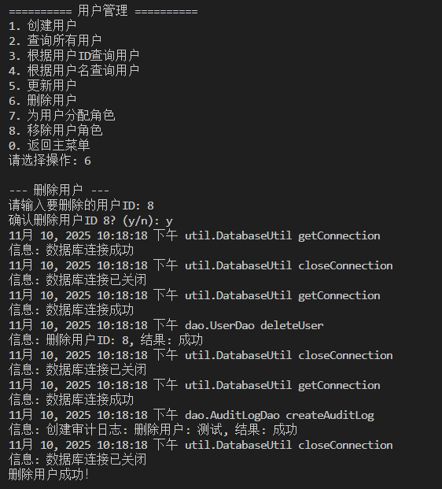
（为了便于展示，这里删除用户后数据库进行了回滚操作）
  - 为用户分配角色
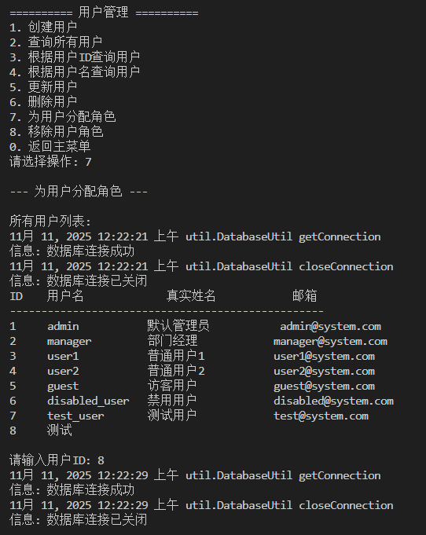
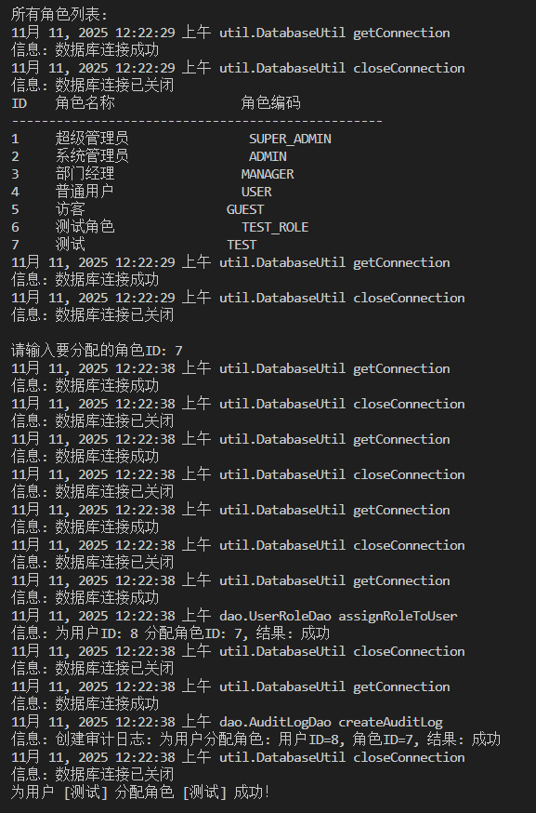
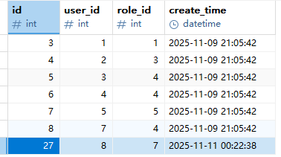
  - 移除用户角色
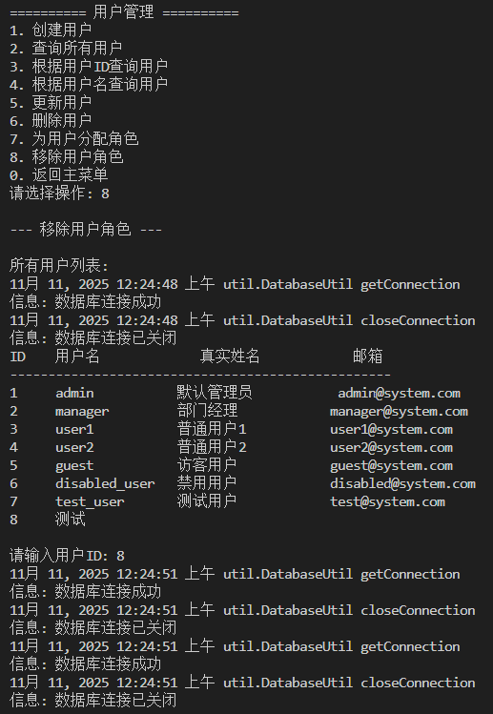
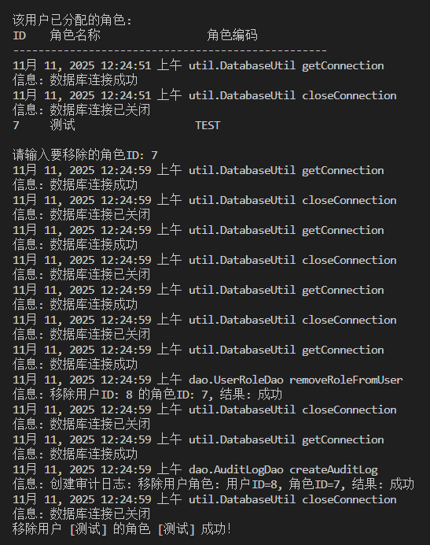
- 权限校验
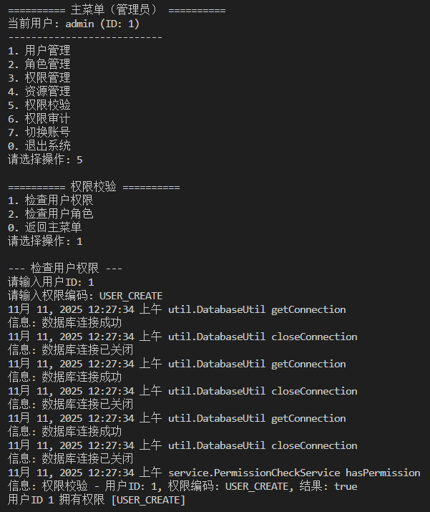
(管理员拥有USER_CREATE的权限)
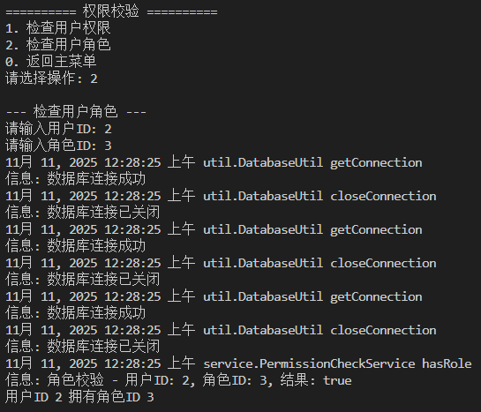
（部门经理具有MANAGER的角色）
- 权限审计
a) 所有审计日志
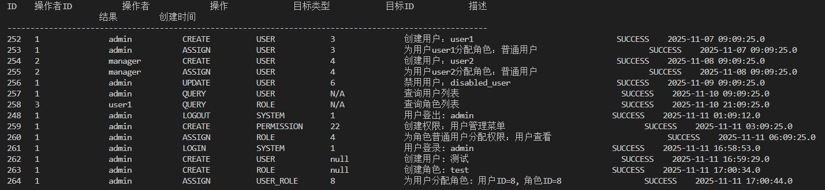
b) 查询manager审计日志
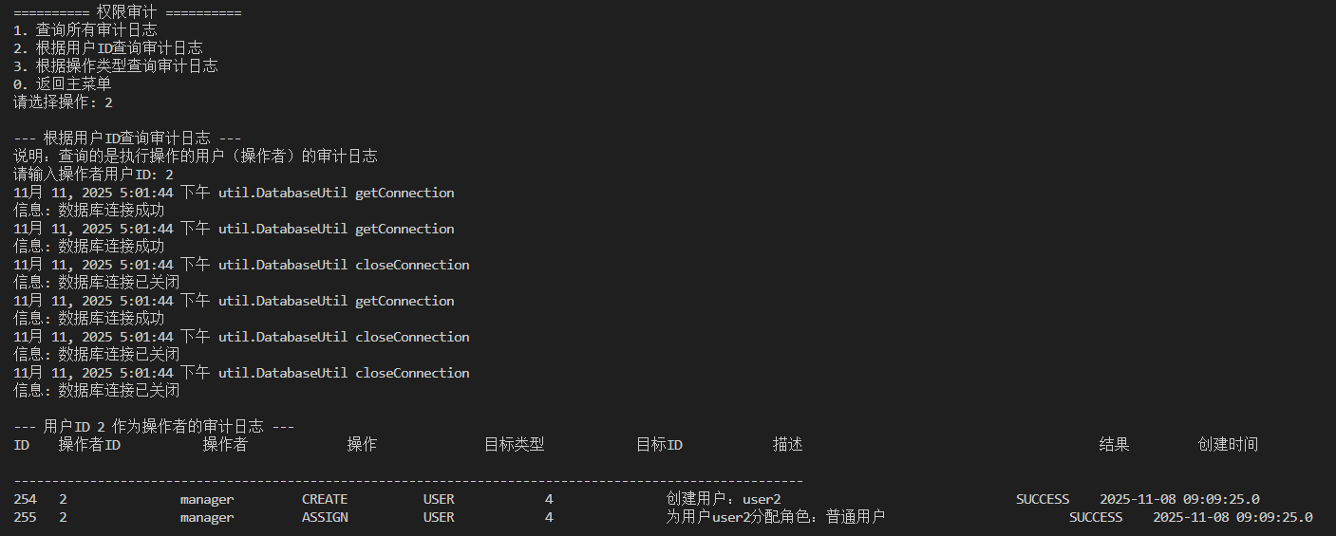
c) 查询CREATE类型审计日志
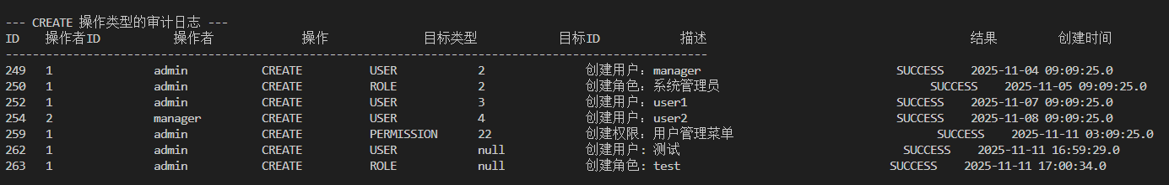
- 注册账户
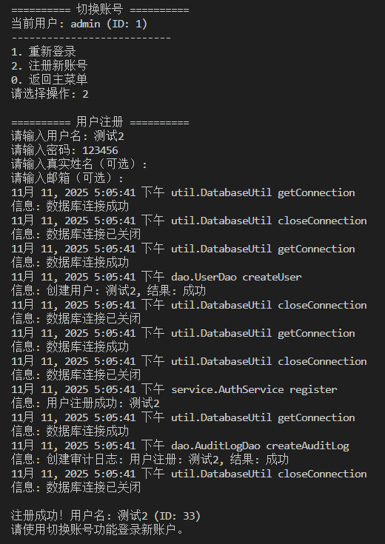
- 切换账户
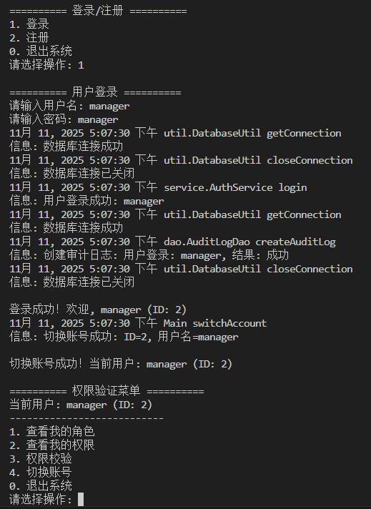
（这里按用户角色显示不同菜单。如此设计是为了使管理员身份用来测试整个项目的可用性，其他用户用来查看和验证自己的角色与权限。）
- 其他用户的角色与权限验证（以manager为例）
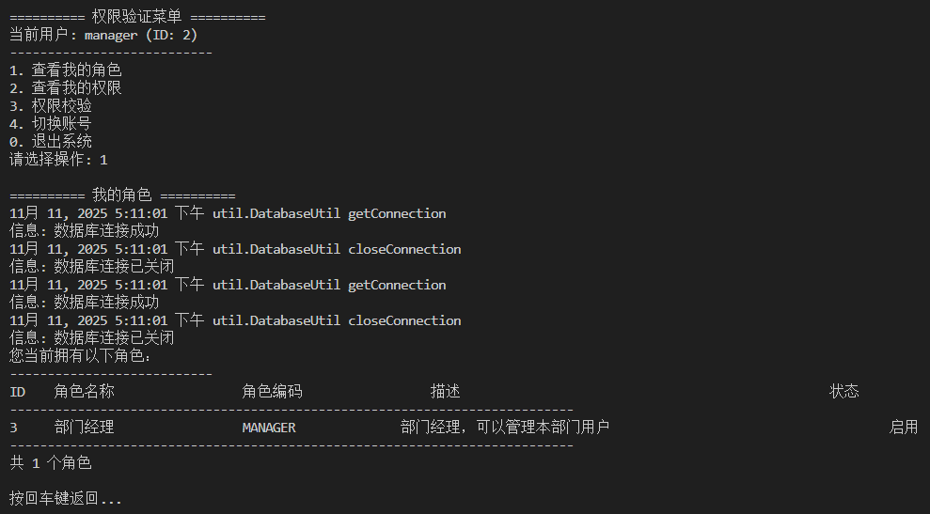
（便于展示，这里暂时只为一个用户分配了一个角色，实际上是多对多关系。）
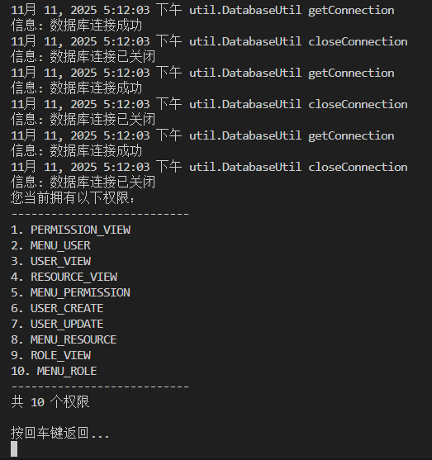
（用户manger拥有1个manager角色，共10个权限）
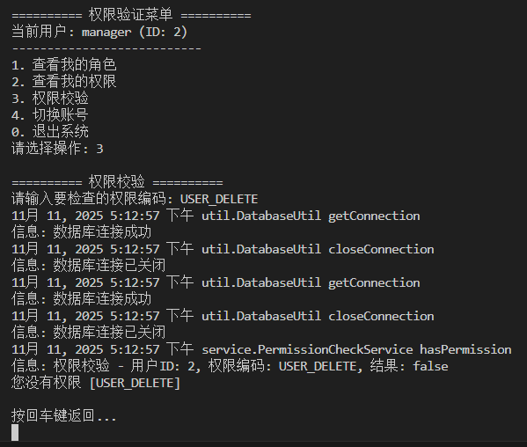
（用户manager没有USER_DELETE权限）
- 退出系统
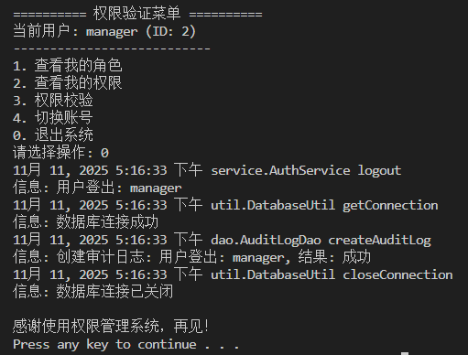
2. 实验总结与体会
在本次“基于命令行的权限管理系统”实验中，我通过实践深刻理解了 RBAC 权限管理模型及其实现。在此过程中，我不仅掌握了如何用 Java 完成面向对象的设计，还对 JDBC 数据持久化、分层架构解耦、以及日志审计等方面有了更深入的了解。
通过将系统分为 Controller、Service、DAO、Entity 等层次，我学到了如何通过清晰的分层架构来简化开发与维护，提高代码的可读性和可测试性。在实际实现中，我运用了 RBAC 模型，将用户、角色、权限和资源解耦，确保了系统的扩展性与灵活性。此外，系统的审计日志功能实现了对关键操作的全程追踪，这不仅有助于系统的合规性，也能在出现问题时为问题溯源提供依据。通过实验，我还体验到了 AI 辅助编程工具的高效性，尤其在项目骨架搭建、SQL 设计和编码一致性方面，大大提高了开发效率。然而，尽管 AI 辅助编程能够加速开发流程，但最终的代码质量和业务逻辑设计仍需要人工审查与调试。
尽管实现过程顺利，但也遇到了一些问题。例如，中文编码问题最初导致了数据库中存储中文时出现乱码，通过一系列设置调整后（编写脚本fix_audit_log_encoding.sql以及fix_test_data_encoding.sql），最终解决了该问题。同时，仍有许多可以改进的地方。例如，密码存储应该引入更加安全的散列算法，如 BCrypt，防止明文密码泄露；跨表操作的事务管理和数据一致性问题也是今后需要完善的方向。在异常处理方面，统一的错误码与提示信息会使得系统更加健壮。为了增强系统的可扩展性，未来可以引入缓存机制，减少重复查询，提升系统性能。
总体而言，这次实验让我更加深入地理解了权限管理系统的设计和实现，特别是在权限控制、系统安全和日志审计等方面。

实验报告填写说明：
1、第一、二部分由老师提供；
2、报告规范：包含报告页眉、报告的排版、内容是否填写，命名是否规范等。
3.、注意报告的内容完整性、真实性。条理清晰、论述充分、图表规范。

